好評につき 東京倶楽部 目黒店 第3弾！！
「シャンソンワークショップ」２回コース
◆講 師： 一般社団法人日仏友好シャンソンＫＡＫＥＨＡＳＨＩ
代表理事 風かおる（元宝塚歌劇団、シャンソン歌手）
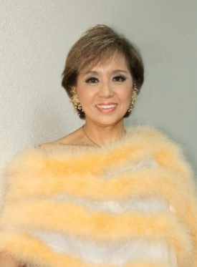
＜指導内容＞３時間半 みっちり指導！
◆お家でできるストレッチ（声を出す準備）
◆発声（声の出し方～きれいな声の出し方）
◆表情（声の表情～顔の表情）
◆ステージング（美しい立ち方～華やかさ）
◆今回は、課題曲２曲を丁寧に指導いたします。
課題曲 ①「ポピュラーなシャンソンに アレンジを変えて
カッコ良く歌いましょう！！」
課題曲「バラ色の人生」「愛の讃歌」予定
☆ (自由曲持参もOK!!)
◆２回コース（10,000円＋消費税）◆時間 13：30～16：30
◇1レッスン：5,000円＋（税込）2ドリンク付
2017年 ① ７月1０日（月） ＜8月はお休み＞ ② ９月１４日（金）
◆定員：３０名予定 ◆ピアニスト：松永裕平 ◆ドラム：難波方成

◆その後ライブもお楽しみいただけます◆
「ウインド・ライブ～シャンソンのKAKEHASHI」
◆７：３０～ PM９：３０～ チャージ￥３５００‐＋税
出演予定◆7月１0日（月）： （Vo）風かおる （Pf） 松永裕平 （Drs） KATANARI
＜今回はミュージックアラカルト：一夜で3つが楽しめる！！シャンソン・ジャズ・タンゴ ジョイントライブ＞
◆９月１４日（木）： 風かおる他

お申込み・お問合せ ◆東京倶楽部目黒店: ☎03-6417-0166
(予約) ☎ e-mail:info@tokyo-club.com
◆スタジオ・ウインド：☎078－381-6161 FAX078-381-6203 http://wind-music.jp

